Tillsynsbegäran – information om höga naturvärden och fridlysta arter i avverkningsanmälan A 26919-2025 i Vindelns kommun
Denna tillsynsbegäran behandlar höga naturvärden i avverkningsanmälan A 26919-2025 i Vindelns kommun som inkom 2025-06-03 och omfattar 2,6 ha.
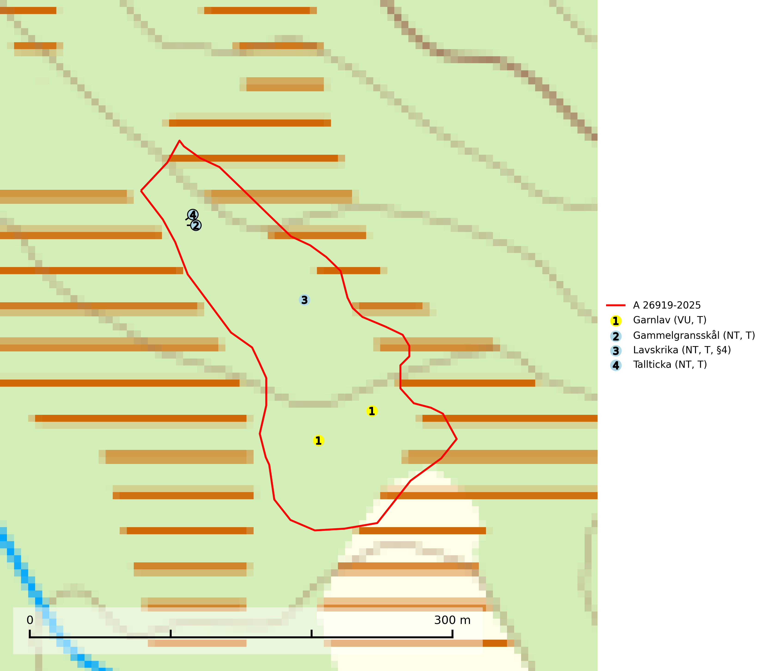
Figur 1. Fyndplatser för naturvårdsarter i avverkningsanmälan. Markörer utan svart kant är placerade på fyndplatsen. Markörer med svart kant är placerade vid sidan av fyndplatsen och har ett svart streck som visar fyndplatsens exakta position. Kartans mittpunktskoordinat är N 7148942, E 718818 i SWEREF 99 TM.
I avverkningsanmälan finns fynd av 4 naturvårdsarter, varav 4 är rödlistade, 1 är fridlyst och 4 är typiska (T): garnlav (VU, T), gammelgransskål (NT, T), lavskrika (NT, T, §4) och tallticka (NT, T). Se Figur 1.

Tillsynsbegäran
Vi begär härmed att Skogsstyrelsen fattar beslut enligt miljöbalken som säkerställer att skogens höga naturvärden bevaras samt att EU-lagstiftning efterlevs och att artskyddsbrott förhindras.
Vi önskar även ta del av de ställningstaganden och beslut som myndigheten meddelar till följd av aktuell avverkningsanmälan och föreningens inlaga (se 34 § förvaltningslagen).

Naturvårdsarter och fridlysta arter
Nedan följer beskrivningar av de naturvårdsarter och fridlysta arter som har sina livsmiljöer och växtplatser i den avverkningsanmälda skogen. Se även ytterligare artfakta i BILAGA 1. De påträffade naturvårdsarterna är ett tydligt kvitto på att det rör sig om en skog med höga naturvärden.
Garnlav (VU) är en utpräglad barrskogsart som ibland kan drapera träden i norrländska grannaturskogar med hög luftfuktighet. Den förekommer även i talldominerade bestånd där den, förutom i trädens grenverk, påträffas hängande över ojämnheter i tallbarken. Arten har minskat starkt i södra och mellersta Sverige och den minskar även i sitt nordliga utbredningsområde. Minskningstakten uppgår till 30 (20–50) % inom 50 år och överstiger gränsvärdet för Sårbar (VU). Orsaken till tillbakagången beror främst på slutavverkningar av naturskogsartade skogar. Bestånd med riklig förekomst bör regelmässigt sparas, vilket även gynnar flera andra sällsynta och rödlistade arter. Garnlav är värdväxt för den mycket sällsynta och akut hotade fjärilen barrskogslavfly (CR) som hör hemma i boreala barrskogar med riklig förekomst av värdväxten. Tidigare kunde arten konstateras årligen på flera platser vid Dala-Floda i Dalarna innan lokalerna kalavverkades. Senaste fyndet i landet av barrskogslavfly är från år 2000 då den påträffades vid Högberget i Sollefteå kommun. Garnlav är typisk art för 9010 Taiga och 9070 Trädklädd betesmark (SLU Artdatabanken, 2026).
Gammelgransskål (NT) är en liten skålsvamp som växer på gamla granar med skrovlig bark. Typiska växtplatser är gransumpskog i myrkanter, bäckdråg, bäckraviner och skuggiga bergssluttningar, men också skog på torrare mark kan hysa arten om beståndet har stark naturskogskaraktär. Bestånd med arten bör behandlas som nyckelbiotoper och sparas vid en slutavverkning. Även gallring bör undvikas. Gammelgransskål är typisk art för 9010 Taiga (SLU Artdatabanken, 2024; Nitare & Skogsstyrelsen, 2019).
Lavskrika (NT, §4) är rödlistad som nära hotad och fridlyst enligt 4§ artskyddsförordningen. Den har minskat med 20 (10–30) % under de senaste 15 åren och minskningstakten bedöms vara nära gränsvärdet för sårbar (VU). Lavskrikan är en mycket stationär fågel, som häckar i äldre, slutna och hänglavsrika barrskogar. Nyckelfaktorer är flerskiktad skog med rik undervegetation samt riklig förekomst av hänglavar. Reviren är livslånga med hemområden som varierar mellan 50 och 150 ha. Inom ett revir av hög kvalitet finns det som regel ett eller flera kärnområden (1–20 ha) med relativt tät flerskiktad granskog. Arten missgynnas när flerskiktad skog omförs till enskiktade bestånd och även röjning och hård gallring är starkt negativt. Lavskrikan har relativt stora hemområden och försvinner när den äldre skogen fragmenteras, särskilt allvarligt är när kärnområdena avverkas. Den försvinner successivt framför allt vid dess utbredningsgränser och populationen har minskat kontinuerligt under 2000-talet. Lavskrika är typisk art för 9010 Taiga (SLU Artdatabanken, 2026; Skogsstyrelsen 2016).
Tallticka (NT) uppträder först på tallar som är 100–150 år gamla men är vanligast på träd som är runt 150–200 år eller äldre. I skogslandskapet är den främst knuten till tallnaturskogar och restbiotoper med biologiskt gamla träd och signalerar vanligtvis skyddsvärda tallbestånd med höga naturvärden. Tallticka är typisk art för 9010 Taiga och 9060 Åsbarrskog (SLU Artdatabanken, 2023; Nitare & Skogsstyrelsen, 2019).

EU:s fågeldirektiv
Europeiska unionens medlemsländer är skyldiga att agera i enlighet med EU:s fågeldirektiv där det uttryckligen står att direktivet gäller för fåglar samt för deras ägg, bon och livsmiljöer (artikel 1). Vidare att de åtgärder som vidtas inte får leda till en försämring av den nuvarande situationen beträffande bevarandet av de fågelarter som avses i artikel 1 (artikel 13). Fågeldirektivet är styrande för tillsynsansvariga myndigheters ärendehantering, ställningstaganden och beslutsfattande.

BILAGA 1 – Fridlysta arter

Lavskrika – ekologi samt krav på livsmiljön
Lavskrika är rödlistad som nära hotad (NT), fridlyst enligt 4 § artskyddsförordningen (2007:845) och ingår i förteckningen över prioriterade arter i Skogsstyrelsens föreskrifter och allmänna råd (SKSFS 2011:7) bilaga 4. Lavskrikan är en mycket stationär fågel, som häckar i äldre, slutna och hänglavsrika barrskogar. Nyckelfaktorer är flerskiktad skog med rik undervegetation samt riklig förekomst av hänglavar (SLU Artdatabanken, 2026).
I Skogsstyrelsens vägledning för hänsyn till fåglar står bland annat att: “Reviren är livslånga med hemområden som varierar mellan 50 och 150 ha. Hemområdena har inga fasta gränser utan det handlar mera om de yttre gränserna för familjegruppernas rörelser. Lavskrikan undviker att förflytta sig över stora öppna områden och hemområdesstorleken är därför större i områden fragmenterade av hyggen och yngre skog än i områden med i sammanhängande äldre skog. Det finns studier som antyder att det inom ett revir bör finnas maximalt 15 % öppna ytor och ungskog. Inom ett revir av hög kvalitet finns det som regel ett eller flera kärnområden (1–20 ha) med relativt tät flerskiktad granskog.” Vidare att: “Arten missgynnas när flerskiktad skog omförs till enskiktade bestånd. Även skogsskötsel med återkommande röjning och hård gallring är starkt negativt. Lavskrikan har relativt stora hemområden och försvinner när den äldre skogen fragmenteras, särskilt allvarligt är när kärnområdena avverkas.” (Skogsstyrelsen 2016).
Populationen har minskat med 20 (10–30) % under de senaste 15 åren och minskningstakten bedöms vara nära gränsvärdet för sårbar (VU). Arten försvinner successivt framför allt vid dess utbredningsgränser och populationen har minskat kontinuerligt under 2000-talet. Lavskrika är typisk art för 9010 Taiga (SLU Artdatabanken, 2026).

Referenser – lavskrika
Skogsstyrelsen, 2016. Vägledning för hänsyn till fåglar – lavskrika. https://www.skogsstyrelsen.se/globalassets/lag-och-tillsyn/artskydd/vagledningar-for-hansyn-till-faglar/lavskrika-vagledning-hansyn.pdf
SLU Artdatabanken, 2026. Artfaktablad. Naturvård – artfakta. SLU Artdatabanken, Uppsala

